МАОУ «Средняя общеобразовательная школа №4»

Направление работы:

Английский язык

Тема:

Экскурсия по нашему городу.

Автор: Марухний Дарья

Научный руководитель:

Ткаченко Светлана Юрьевна

2020 – 2021 учебный год

СОДЕРЖАНИЕ

ВВЕДЕНИЕ

ГЛАВА 1. Экскурсия по городу Губкинский
  - История города Губкинский
  - Достопримечательности города Губкинский

ЗАКЛЮЧЕНИЕ

СПИСОК ЛИТЕРАТУРЫ

ВВЕДЕНИЕ

Актуальность проекта состоит в том, что у каждого счастливого человека есть свой любимый город. Чаще всего любимым городом, поселком, краем является то место, где человек родился или провел много времени, где промчалось детство человека, ведь именно с детством у большинства людей возникают самые добрые и светлые воспоминания. Сколько бы ни было лет человеку, он всегда помнит какие-то моменты из своего детства, а вместе с ними и места, где они происходили, то есть любимый город, улицу, парк или сквер, дворовую площадку и дом . Причем этому городу вовсе не обязательно быть столицей или городом-миллионером. Он может быть тихим, небольшим городком и в то же время являться самым любимым городом, так как с ним связано много приятных впечатлений. У каждого любовь к городу проявляется по-разному. Например, поэты сочиняют стихотворения о любимом городе, композиторы пишут музыку, художники рисунок картины, тем самым прославляя город и увековечивая память о нем на многие годы. Я хочу, чтобы мои сверстники знали историю нашего города, в частности его достопримечательности. Тема моего проекта «Экскурсия по городу Губкинский».

ЦЕЛЬ – Привить бережное отношение к культурному наследию и любовь к родному городу посредством знакомства с достопримечательностями города Губкинский.

ЗАДАЧИ:

1. Изучить историю моего города.

2.Рассказать о достопримечательностях моего города.

3.Сделать видеоролик о городе Губкинский.

ГИПОТЕЗА – если я расскажу и сделаю видео о моём городе, жители других городов узнают о нём и захотят посетить его.

ГЛАВА 1. Экскурсия по моему городу.
  - История города Губкинкий.
Все началось в июле 1986-го с приказа Министерства нефтяной промышленности СССР о создании нового производственного объединения под названием "Пурнефтегаз". Его задачей стало промышленное освоение группы самых северных в Западной Сибири месторождений, перспективных по запасам углеводородов.
Но еще до официальной даты рождения предприятия в декабре 85-го первый десант нефтяников высадился на Пуровскую землю, а уже в июне 86-го на Тарасовском месторождении была добыта первая тонна промышленной нефти.
Вначале город, как свой базовый центр, нефтяники планировали строить у станции Пурпе. Но изыскатели выяснили, что это место находится над газовой залежью, вдобавок территории, пригодной для строительства, было совсем немного, кругом болота, гиблое место. В излучине реки Пяку-Пур на 17-м километре от станции выбрали сухое место и заложили свайное поле для первых домов. Вскоре состоялся митинг, посвященный закладке символического камня будущего города. Собрались почти все жители: буровики, водители, повара, трассовики, строители - почти 300 человек. Камнем стал пригруз, который укладывают на трубопроводы, чтобы они летом не поднимались, а оставались в вырытых для них зимой траншеях. На камне-пригрузе было высечено: "22 апреля 1986 года. В день рождения В.И.Ленина заложен город Пурпе". Время спустя появится новое название - Губкинский, в честь академика Ивана Губкина, и памятный камень перенесут поближе к центру города.
В то лето строители НГДУ "Тарасовскнефть", его возглавлял тогда В.Е.Добрынин, отсыпали землю и собирали финские дома. Все шло параллельно: строили жилье и добывали нефть. Темпы прироста добычи были 2-2,5 миллиона тонн в год - самые высокие в отрасли. Все северные города: Сургут, Нижневартовск, Ноябрьск - строились в эпоху СССР по пятилетним планам. Становление молодого объединения "Пурнефтегаз" и рождение Губкинского пришлись на время, когда пятилетки уже не работали, централизованное бюджетное финансирование было прекращено. Забытое нынче слово "энтузиазм" - вот что определяло время первопроходцев. При первом руководителе "Пурнефтегаза" Викторе Гавриловиче Агееве типовой вариант пионерного поселка стал обретать черты будущего города. Нефтяники обустраивали месторождения, развивали производственные мощности и одновременно строили детский сад, школу, Дом культуры, больницу, магазин. Даже для ударных строек Западной Сибири это были стремительные темпы.
Первые годы на Севере в памяти людей связаны прежде всего с работой и помнятся как самые яркие, самые ностальгические. Сколько радостного происходило тогда! За 18 дней к годовщине революции построили столовую, и это, пусть небольшое, достижение воспринималось как праздник. Север не позволял расслабиться, запомнились морозы с 86-го на 87-й, когда ртутный столбик на несколько дней "примерз" к отметке "-62", потом "потеплело" до -55, а уж последовавшие за ними -40 градусов показались сущей весной. Не выдерживали трубы водоснабжения столовой, рабочие, не дожидаясь милостей от природы и указаний от начальства, в мороз устраняли неполадки. Какое-то время людям пришлось после работы ночевать в конторе, больше негде было. Спали в телогрейках на матрацах на полу, дежурили по очереди, чтобы батареи не замерзли. В одну из таких ночей, по воспоминаниям бывшего главного инженера В.Д.Гребнева, контора начала остывать. Вместе с главным инженером по бурению полезли под здание проверить трубы. Пробирались на четвереньках в кромешной тьме, ощупывая каждый стык. Вдруг в лицо Гребнева ткнулось что-то мохнатое, живое и... исчезло. Обратный путь нефтяники проделали вмиг. Вдруг под конторой берлога снежного человека? Черт его знает, что таит в себе тундра! Наутро выяснилось: под конторой ощенилась собака. Каким чудом не укусила непрошеное "лицо", да и вообще, откуда она тут взялась? В вертолет и в поезд собак не пускают. Жалко было собачье семейство, взяли его на негласное довольствие.
Долгое время основной формой одежды была спецовка, зимой - валенки, летом сапогами месили непролазную грязь, выходя из помещения, надевали накомарники, гнус заедал нещадно. На фотографиях тех лет женщины сплошь в москитной парандже.
Бумажные цветы на березовых прутьях, веселые лица, бантики поверх пальто и полушубков, в руках флажки и транспаранты - первомайская демонстрация в 88-м. Любительские кадры субботников, сколько их было! Первые свадьбы, первые выпускники, сегодня их дети учатся в школах юности своих родителей. Событием для всех стало открытие первого культурно-спортивного комплекса "Нефтяник". Из Тюмени "тарасовцы" везли подарок - рояль. Вначале инструмент доставили самолетом до Ноябрьска, оттуда - всю ночь машиной на малой скорости острожно везли инструмент до Губкинского. О том, что везут рояль, здесь уже знали все, в маленьком городе ничего не утаишь. Но когда на сцене раздвинули занавес и люди увидели сверкающий рояль, наступила тишина. Минуту спустя зал взорвался долгой овацией, у многих в глазах стояли слезы. Ведь прошло совсем немного времени со дня закладки первого камня, но, положа руку на сердце, тогда вряд ли кто мог представить себя в концертном зале. Потом будут другие новоселья, другие радости и открытия, но потрясение, испытанное при виде обычного для "земли" рояля, останется в памяти навсегда. Коллега по "Северной вахте" замечательный человек, поэт Валера Котов перед моим отъездом в Губкинский в конце 1999-го подарил блокнот и настоятельно советовал, чтобы я в нем записывала свои впечатления о новом городе, новых людях, говорил, когда-нибудь эти записи обязательно пригодятся. Блокнот у меня сам собой превратился в телефонную книжку, а впечатления трансформировались в письма к дочери. Я уже не раз пожалела, что не послушала умного и щедрого на советы Валеру, легкомысленно понадеялась на память, избирательную, строптивую, ненадежную. Первое, самое сильное впечатление - тишина. После стотысячного Ноябрьска, неугомонного шума автомобилей под окнами, людского оживления на улицах Губкинский показался деревней. Я бы не удивилась, если по утрам здесь запели петухи. Однажды из окна наблюдала куропаток, они самозабвенно купались в роскошном сугробе у дороги, с дерева за ними снисходительно наблюдал огромный черный ворон. По ночам над городом низко нависали любопытные звезды, и на ясном небе отчетливо читалась вся астрономия. Редакция располагалась в одном здании с НГДУ "Харампурнефть" и "Барсуковнефть" - подразделениями "Пурнефтегаза". Руководство по утрам подвозили исключительно на джипах, все с "мобильниками", даже рабочие в спецовках. Я их про себя окрестила "пижонами", подумаешь, велика радость - кататься по двум улицам Губкинского на "мицубиси". Тогда мои познания в области нефтедобычи состояли из газетно-журнальных сведений, за два десятка лет жизни на Севере нефть я видела один раз, и то в сувенирной колбочке. Звучавшие на планерках "КРС" и "ПРС" для меня были чем-то вроде "культур-мультур".
Поездки на месторождения вскоре дали хороший урок, показали другую, отнюдь не глянцевую, сторону добычи большой нефти. Она залегает в таких местах, куда добраться можно только на вертолете. Летом и зимой расстояние между кустовыми площадками подчас приходится преодолевать по бездорожью. Даже там, где проложены капитальные дороги, большая рассредоточенность объектов "Пурнефтегаза" требует долгих часов пути.
Человеку несведущему трудно понять законы и правила "нефтянки", так же, как и судить со стороны о жизни города и его жителей, значительная часть которых работает и живет здесь с первого колышка. Тогда, весной 2000-го, Губкинский отмечал двадцатилетие со дня прибытия строительного отряда "Молодогвардеец" из Белоруссии. В 1980-м уже гремела слава Всесоюзных ударных комсомольских строек Тюмени: Тобольский нефтехимический комбинат, Сургутская ГРЭС и других точек приложения сил советской молодежи. Для белорусских девчат и парней таковой стал поселок Пурпе, недавно появившийся на карте страны. Отсюда предстояло проложить железнодорожную магистраль к строящемуся городу газовиков - Уренгою. Комиссаром отряда был Валерий Лебедевич, будущий мэр будущего города. Комсомольцы не думали "о доблестях, о подвигах, о славе", прокладывали железку, строили дома на станции Пурпе, а затем и в строящемся новом городе. До сих пор в Пурпе стоит их первое общежитие, ребята прозвали его "чудильником". С ним связаны самые дорогие воспоминания о звонкой юности, любви, первых свадьбах. Северная биография белорусских комсомольцев охватила весь Ямал, но все же основная часть осталась здесь. В Пурпе и Губкинском живут и работают семьи двадцати шести человек из стройотряда.
Они живут скромной и обычной для многих северян жизнью, не подозревая, что являются подлинными героями прекрасного и стремительного времени первопроходцев, героями истории. Комсомольский вожак Валерий Лебедевич остался верен мечте - построить на Севере самый лучший город. С Губкинским связана жизнь этого незаурядного человека, здесь выросли его дочери, здесь его дом. Лишь зная историю города, иначе воспринимаешь слова "по указанию мэра", "Лебедевич помог" и т.д., звучащие из уст руководителей и рядовых жителей Губкинского, чтобы увидеть и почувствовать искреннее уважение людей, а не верноподданническую традицию.
Отличительная примета сегодняшнего города - его новостройки. И здесь зачинателями были нефтяники. В короткие сроки на проспекте Губкина вырос офис ОАО "НК "Роснефть" - Пурнефтегаз", современное и красивое здание, подчеркивающее социальный статус предприятия. Благодаря реконструкции и отделке фасадов материалами нового поколения, удачно выбранной цветовой гамме здания городской администрации и ТРК "Вектор" не уступают ему в презентабельности. Сегодняшний Губкинский - компактный и современный город. Здесь есть на что посмотреть, чему удивиться, чем восхититься. Несмотря на малую территорию, город производит впечатление просторного своей чистотой и ухоженностью. Каждую зиму в Губкинском появляется сказка - ледовый городок. О нем невозможно рассказать, его надо видеть, что и делают жители соседних Пурпе, Ноябрьска, Муравленко, Ханымея. Долгую зиму ледяные скульптуры изумительной красоты поражают воображение, являются главной достопримечательностью Губкинского. Жители гордятся ледовым городком - своеобразной визитной карточкой. Его даже показывали по телевизору. В музее освоения Севера собрана уникальная коллекция предметов быта коренных жителей - лесных ненцев, некоторые экспонаты датированы XVIII и XIX веками, сотрудники музея стали авторами недавно выпущенной книги "Лесные ненцы", ставшей событием в культурной и общественной жизни не только Ямальского региона, но и страны. В Губкинском живут талантливые художники и музыканты, спортсмены - победители мировых состязаний, яркие личности и просто добрые люди. Когда случилась Бесланская трагедия, нефтяники "Пурнефтегаза", губкинцы проявили самые лучшие качества - отзывчивость и сплоченность, собрав средства для помощи пострадавшим от теракта. И пресловутый квартирный вопрос не испортил северян: годами, а то и десятилетиями проживая в общежитиях, губкинцы сегодня собирают деньги на жилье для молодого парня, ставшего инвалидом на чеченской войне.
  - Достопримечательности города Губкинский.

- Памятник первопроходцам
Памятник первопроходцам открыт в городе Губкинском 3 сентября 2011 года, к 25-летнему юбилею города. Автор – Борискин Виктор Федорович (он же автор всех ледовых городков в Губкинском). Памятник состоит из фигуры мужчины (размер 4,5 м., вес 2 тонны) и стелы высотой 17,5 м с барельефами, изображающими рабочий класс и интеллигенцию советского времени (нефтяники и газовики, строители, учителя, врачи и т.д.). Черная дуга за памятником символизирует поток нефти, а пьедестал внизу – нефтяное пятно. Фигура первопроходца и элементы барельефа отлиты из бронзы, стела отделана керамо гранитом. Памятник установлен на площади перед Никольским сквером.
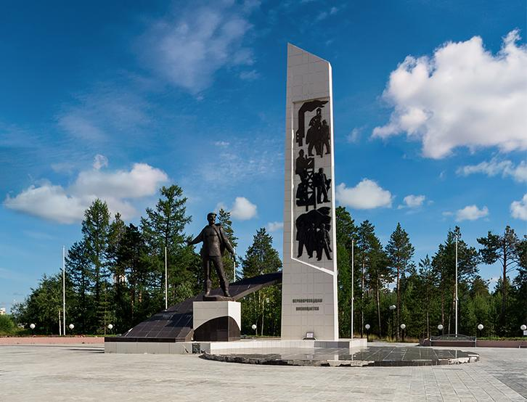
- Площадь Воинской славы. Вечный огонь
23 января 1995 г. главой администрации поселка Губкинского в честь 50-летия Победы было издано Распоряжение №7 «О возведении в общественно-городском центре поселка Губкинский мемориального памятника «Вечный огонь». На основании этого распоряжения был объявлен конкурс на лучшую разработку проекта мемориала. Итоги конкурса подводились на градостроительном Совете поселка. Лучшим был признан проект руководителя архитектурно-планировочной мастерской И.С. Евстигнеева. 15 апреля 1995 года началась работа по закладке мемориала. 9 мая 1995 года в день празднования 50-летия Победы, в торжественной обстановке, состоялось открытие мемориального памятника «Вечный огонь».

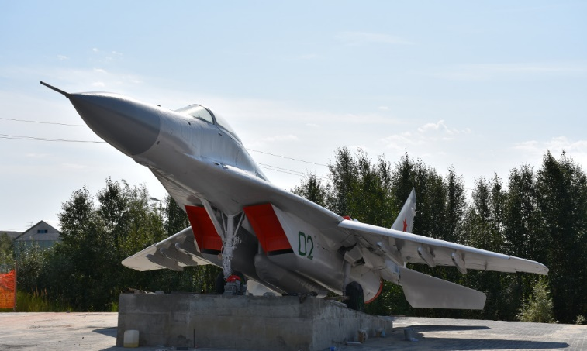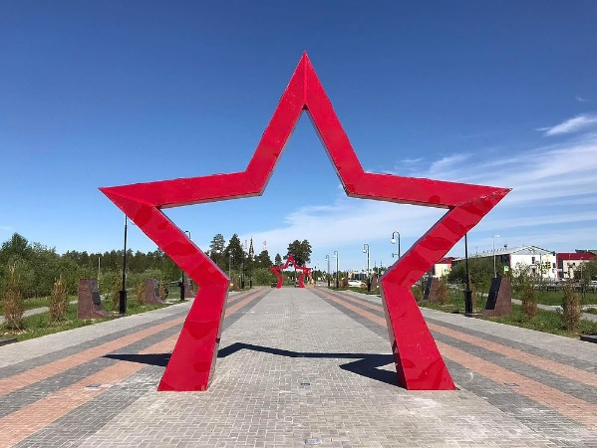
- Памятный знак "Хлеб нашей памяти"

7 сентября 2012 года в Никольском сквере г. Губкинского, в честь 200-летия Бородинской битвы, установлен памятный знак "Хлеб нашей памяти". На светлом постаменте – буханка черного бородинского хлеба на ниспадающем знамени. В основе идеи Всероссийского проекта «Хлеб нашей памяти» лежит знаменитый «Бородинский» хлеб, рецепт которого изобрела Маргарита Тучкова – вдова знаменитого русского генерала Александра Тучкова, погибшего смертью героя в Бородинском сражении. Именно в память о муже Маргарита Михайловна создала поминальный хлеб – чёрный, с кориандром. Он символизирует память о воинах Отечественной войны 1812 года, зерна кориандра – прообраз картечи. Именно картечным зарядом на Бородинском поле и был сражен А. А. Тучков. Георгиевская лента рядом с хлебом – символ храбрости сражавшихся.

Накануне открытия памятного знака в Губкинский была доставлена капсула с землей, взятой на Бородинском поле. Она торжественно заложена в специальную нишу в постаменте знака. Главе города В. В. Лебедевичу был вручен сертификат подлинности земли. В настоящее время сертификат хранится в Губкинском музее освоения Севера.

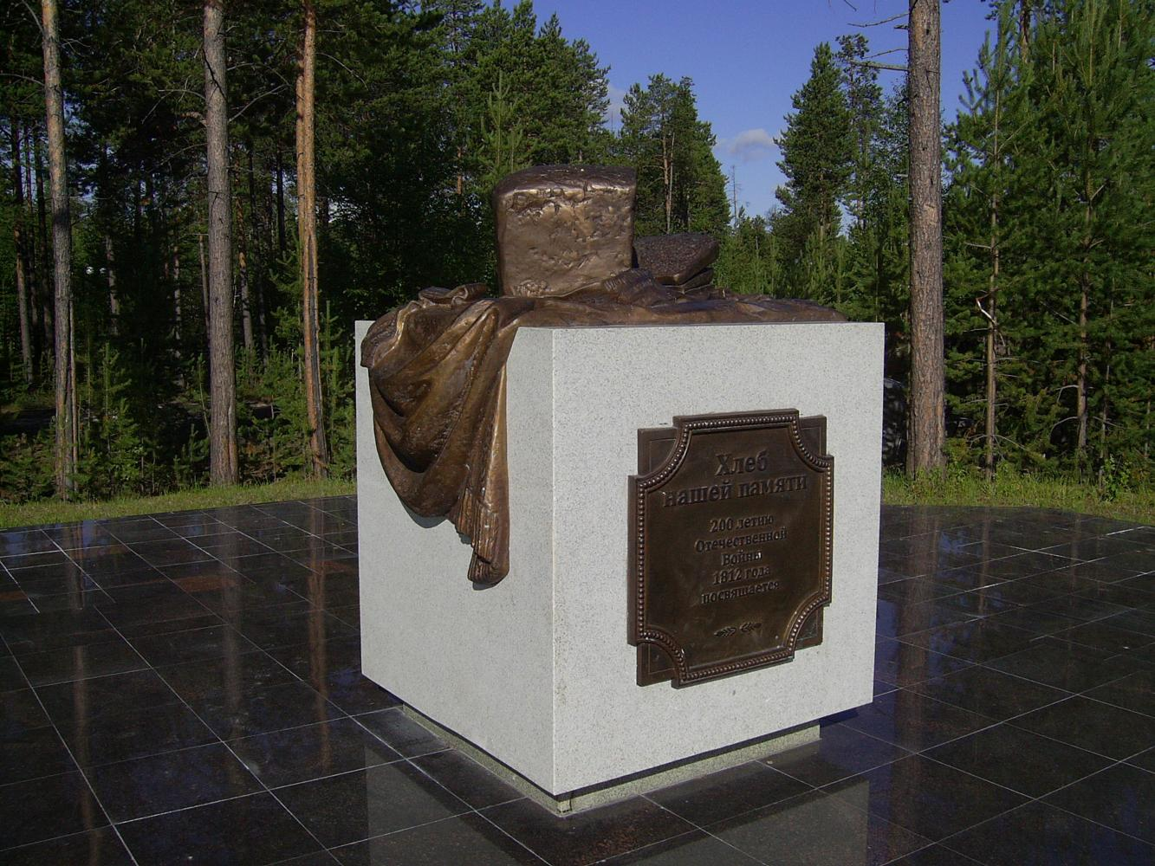
- Городские часы на Бородинском бульваре

Необычный подарок к двадцать восьмому дню рождения города Губкинского преподнес горожанам Губкинский союз предпринимателей. При его спонсорской поддержке 5 сентября 2014 года на Бородинском бульваре установлены городские часы в виде оригинальной архитектурной композиции "Приглашение к разговору". С первых же дней арт-объект превратился в одно из любимых мест для фотосессий горожан и гостей Губкинского.

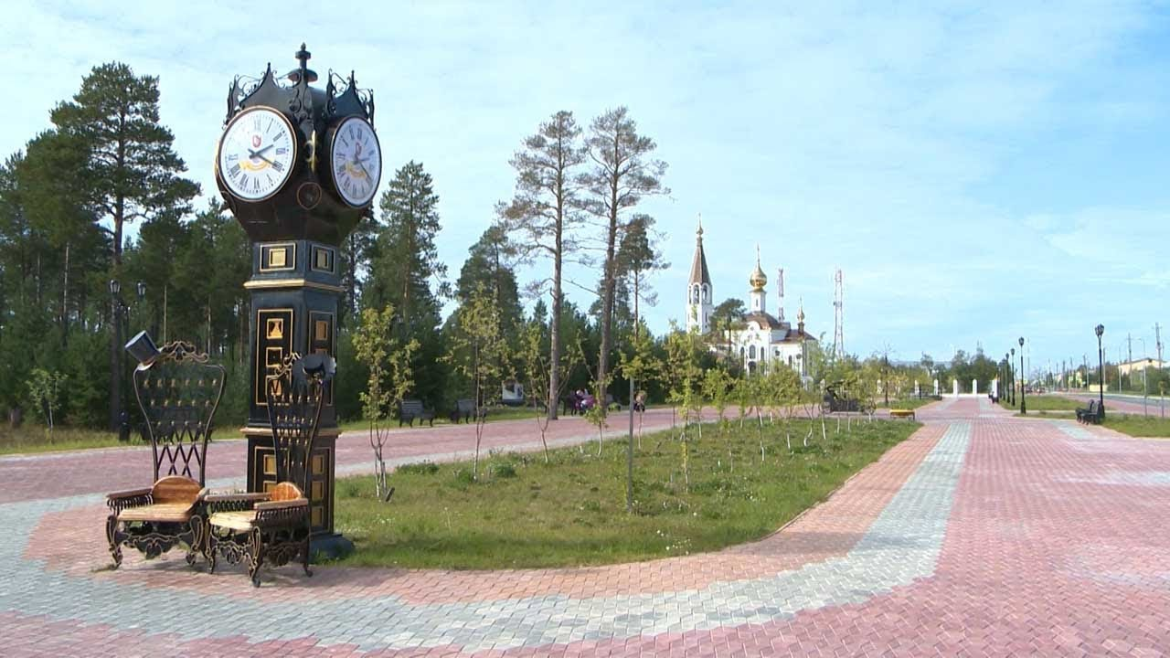
- Дерево Славы

Дерево Славы установлено на Бородинском бульваре г. Губкинского в память о подвиге одного из самых прославленных в России командиров армейского партизанского отряда Александра Никитича Сеславина, чье имя большими буквами вписано в летопись Отечественной войны 1812 года.

«Сеславин - где не пролетит

С крылатыми полками,

Там брошен в прах и меч и щит

И устлан путь врагами…».

(отрывок из поэмы В.А. Жуковского

«Певец во стане русских воинов», октябрь 1812 г.)

Сеславин Александр Никитич (1780-1858) - генерал-лейтенант (1814 г.), Герой Отечественной войны 1812 года, прославившийся своими партизанскими действиями во время войн 1812-1814 годов. Происходит из древнего русского княжеского рода Сеславиных. В самой фамилии «Сеславин» заключена «слава»: «Се-славен».

Одной из главных заслуг А.Н. Сеславина стало обнаружение им 10 октября 1812 года крупных соединений французской армии у села Фоминское. Находясь близ Калужской дороги, А.Н. Сеславин услышал гул, обычно сопровождающий движение большого войска. Взобравшись на дерево, он увидел с его вершины наполеоновские войска и даже заметил карету Наполеона. Таким образом, Сеславин первым узнал об оставлении французами Москвы и известил об этом командование. В ответ на это донесение Кутузов воскликнул: «С сей минуты Россия спасена!» и немедленно поднял армию по боевой тревоге.

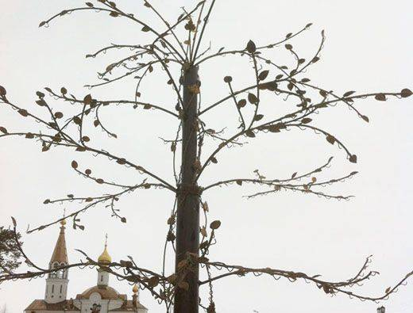

ЗАКЛЮЧЕНИЕ
Закончив свой проект, я могу сказать, что проделала интересную и нужную работу. Мы познакомились поближе с достопримечательностями города. Теперь я знаю историю освоения и появления нашего города. У меня появилось чувство гордости за наш город.
Благодаря этому проекту я научилась самостоятельно извлекать, анализировать и отбирать необходимую для решения задач информацию. Научилась правильно оформлять текстовую часть проекта, составлять список литературы, делать презентацию, производить социально значимый продукт (видеоролик)
Проект для меня дал возможность сделать что-то новое и интересное самостоятельно. Он помог проявить себя, попробовать свои силы, приложить свои знания, принести пользу, показать публично достигнутый результат.

СПИСОК ЛИТЕРАТУРЫ

1. Гильманова Г. // Тюменские известия.-2006.-1 июня(№107).-С.5-6.
2. Воробьева В. //Красный Север.-2011.- 7 сентября (№70).-С.6

